**แบบเปิดเผยข้อมูลการใช้จ่ายเงินสะสมขององค์กรปกครองส่วนท้องถิ่น ประจำปีงบประมาณ พ.ศ. 2568**

**องค์การบริหารส่วนตำบลหนองปรือ อำเภอบางพลี จังหวัดสมุทรปราการ**

|  |  |  |  |
| --- | --- | --- | --- |
| **ลำดับที่** | **ชื่อโครงการ/รายละเอียดโครงการ** | **จำนวนงบประมาณ** | **ได้รับอนุมัติ** |
| **1** | **โครงการก่อสร้างสะพาน คสล. ข้ามคลองบางน้ำจืด หมู่ที่ 3**   โดยทำการก่อสร้างสะพาน คสล.ขนาดความกว้างผิวจราจรรวมทางจักรยาน 24.00 เมตร ก่อสร้างที่พักจักรยานและห้องน้ำสาธารณะและปรับปรุงภูมิทัศน์พร้อมติดตั้งเสาไฟฟ้าแสงสว่างระบบพลังงานแสงอาทิตย์ ขนาดความยาวสะพานรวมถนนทางลาด  350 เมตร (ตามรูปแบบของ อบต.หนองปรือกำหนด) เป็นไปตามแผนพัฒนาท้องถิ่น (พ.ศ. 2566 - 2570) แก้ไข ครั้งที่ 2/2568 | 108,000,000 | ยกเลิกการจ่ายเงินสะสม ตามมติสภา อบต.หนองปรือ สมัยประชุมสามัญ  สมัยแรก ครั้งที่ 2/2568 เมื่อวันที่ 17 กุมภาพันธ์ 2568  และได้รับอนุมัติจากการประชุมสภา อบต.หนองปรือ สมัยประชุมสามัญ  สมัยแรก ครั้งที่ 3/2568 เมื่อวันที่ 24 กุมภาพันธ์ 2568 |
| **2** | **การจ่ายเงินสะสมคืนเงินภาษีที่ดินและสิ่งปลูกสร้าง ประจำปีงบประมาณ พ.ศ. 2567**  จ่ายเงินสะสมเพื่อคืนเงินภาษีที่ดินและสิ่งปลูกสร้าง ประจำปีงบประมาณ พ.ศ. 2567 ที่ชำระภาษีไว้เกินกว่าจำนวนเงินภาษี  ที่ต้องเสีย ให้แก่บริษัท ท่าอากาศยานไทย จำกัด (มหาชน) | 59,868,716.09 | ได้รับอนุมัติจากการประชุมสภา อบต.หนองปรือ สมัยประชุมสามัญ สมัยแรก ครั้งที่ 3/2568 เมื่อวันที่ 24 กุมภาพันธ์ 2568 |
| **3** | **การจ่ายเงินสงเคราะห์เบี้ยยังชีพผู้สูงอายุ ปีงบประมาณ 2566**  จ่ายเงินสะสมเป็นเงินสงเคราะห์เบี้ยยังชีพผู้สูงอายุเพิ่มเติม  ให้แก่ นางแสวง สุกกลิ่น เดือนพฤศจิกายน - ธันวาคม 2566  เดือนละ 100 บาท | 200 | ได้รับอนุมัติจากการประชุมสภา อบต.หนองปรือ สมัยประชุมสามัญ สมัยแรก ครั้งที่ 3/2568 เมื่อวันที่ 24 กุมภาพันธ์ 2568 |
| **รวมเป็นเงินทั้งสิ้น** | | **167,868,916.09** | **(-หนึ่งร้อยหกสิบเจ็ดล้านแปดแสนหกหมื่นแปดพันเก้าร้อยสิบหกบาทเก้าสตางค์-)** |

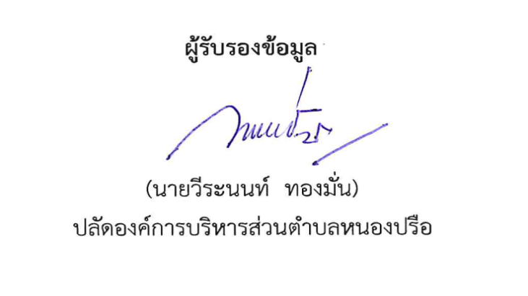

**ผู้รับรองข้อมูล**

(นายวีระนนท์ ทองมั่น)

ปลัดองค์การบริหารส่วนตำบลหนองปรือ